Самостоятельная работа

Вариант 1

Задание 1. Установи соответствие
1.Тело, ограниченное конечным числом плоскостей
2.Прямая призма, имеющая в основании правильный многоугольник
3. Полуплоскость двугранного угла
4. Высота боковой грани правильной пирамиды
5.Расстояние между плоскостями оснований призмы
6.Призма, у которой боковые ребра перпендикулярны основанию
7. Прямая, ограничивающая стороны двугранного угла

Выбери соответствующие ответы, ответы запиши в виде 1-Р, 2-Л,В и т.д.

А) Параллелограмм  Б) Правильная  В) Апофема  Г) Диагональ  Д) Прямой  Е) Наклонная  Ж) Четырехугольник  З) Высота  И) Грань  К) Двугранный угол | Л) Прямоугольник  М) Треугольник  Н) Ребро  О) Многогранник  П) Диагональное  Р) Прямая  С) Длина  Т) Параллелепипед  У) Ширина  Ф) Основание  Х) Ребро

Задание 2. Дай полные названия фигурам:

1.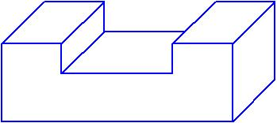 | 2.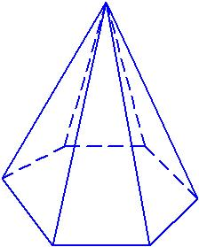
3.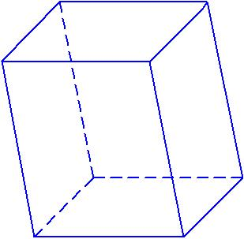  Основание-параллелограмм | 4.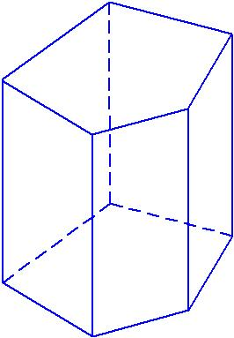

Самостоятельная работа

Вариант 2

Задание 1. Установи соответствие

1.Что есть у призмы?
2. Его мера не зависит от выбора линейного угла.
3. Отрезок, соединяющий две вершины, не принадлежащие одной грани призмы
4.Расстояние от вершины пирамиды до ее основания
5. Сечение пирамиды, проходящее через вершину и диагональ основания
6.Призма, у которой основание-параллелограмм
7.Высота боковой грани правильной пирамиды
Выбери соответствующие ответы, ответы запиши в виде 1-Р, 2-Л,В и т.д.

А) Параллелограмм  Б) Правильная  В) Апофема  Г) Диагональ  Д) Прямой  Е) Наклонная  Ж) Четырехугольник  З) Высота  И) Грань  К) Двугранный угол | Л) Прямоугольник  М) Треугольник  Н) Ребро  О) Многогранник  П) Диагональное  Р) Прямая  С) Длина  Т) Параллелепипед  У) Ширина  Ф) Основание  Х) Ребро
Задание 2. Дай полные названия фигурам:

1.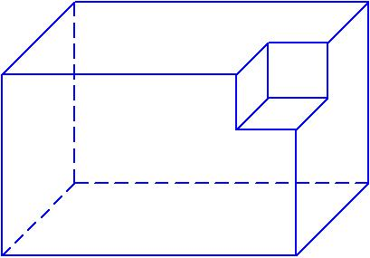 | 2.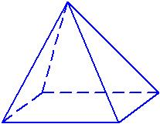
3.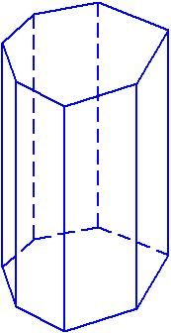 | 4.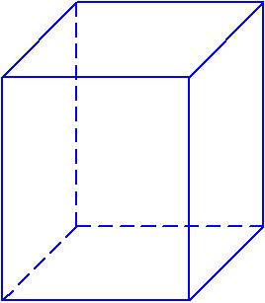  Основание-параллелограмм
Самостоятельная работа

Вариант 3

Задание 1. Установи соответствие
1.У пирамиды есть…
2.Сечение призмы плоскостью, проходящее через два боковых ребра, не принадлежащих одной грани
3. Пирамида называется треугольной, если у нее в основании лежит …
4.Отрезок, соединяющий две вершины, не принадлежащие одной грани призмы
5.Вид граней параллелепипеда
6.Высота боковой грани правильной пирамиды
7.Линейные размеры прямоугольного параллелепипеда

Выбери соответствующие ответы, ответы запиши в виде 1-Р, 2-Л,В и т.д..

А) Параллелограмм  Б) Правильная  В) Апофема  Г) Диагональ  Д) Прямой  Е) Наклонная  Ж) Четырехугольник  З) Высота  И) Грань  К) Двугранный угол | Л) Прямоугольник  М) Треугольник  Н) Ребро  О) Многогранник  П) Диагональное  Р) Прямая  С) Длина  Т) Параллелепипед  У) Ширина  Ф) Основание  Х) Ребро

Задание 2. Дай полные названия фигурам:

1. | 2.
3.  Основание-параллелограмм | 4.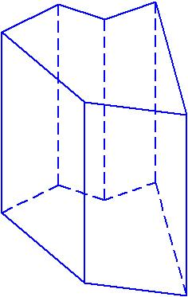

Самостоятельная работа

Вариант 4

Задание 1. Установи соответствие

1.Вид грани прямоугольного параллелепипеда
2.Фигура, образования двумя полуплоскостями с общей ограничивающей их прямой
3. Параллелепипед, у которого боковые ребра перпендикулярны основанию
4.Название пирамиды, у которой основание- правильный многоугольник, а высота падает в центр основания
5.Вид боковых граней пирамиды
6.Призма, у которой боковые ребра перпендикулярны основанию
7.Призма называется четырехугольной, если ее основание- …

Выбери соответствующие ответы.

А) Параллелограмм  Б) Правильная  В) Апофема  Г) Диагональ  Д) Прямой  Е) Наклонная  Ж) Четырехугольник  З) Высота  И) Грань  К) Двугранный угол | Л) Прямоугольник  М) Треугольник  Н) Ребро  О) Многогранник  П) Диагональное  Р) Прямая  С) Длина  Т) Параллелепипед  У) Ширина  Ф) Основание  Х) Ребро

Задание 2. Дай полные названия фигурам:

1.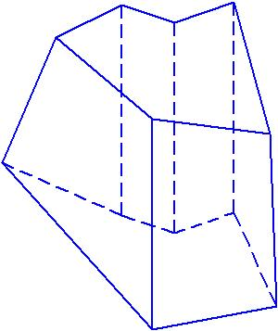 | 2.  Основание-параллелограмм
3.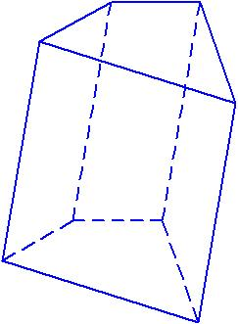 | 4.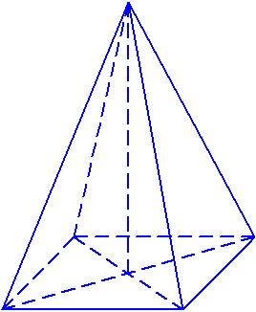

Ответы:
 | Задание 1 |  |  |  |  |  |  | Задание 2
 | 1 | 2 | 3 | 4 | 5 | 6 | 7 | 1 | 2 | 3 | 4
В-1 | о | б | и | в | з | р | н | Невып многогр | 6-уг пирамида | Накл пар-д или 4-уг накл призма | Прямая 5-уг призма
В-2 | Гзик  нфх | к | г | з | п | т | в | Невып многогр | 4-уг пирамида | Прямая 7-уг призма | Прямой пар-д или 4-уг призма
В-3 | Вгзи  кнф | п | м | г | а | в | узс | Прямая 5-уг призма | 4-уг пирамида | Накл пар-д | Прямая 6-уг призма
В-4 | л | к | д | б | м | р | ж | Невып многогр | Накл пар-д или 4-уг накл призма | Накл 4-уг призма | Прав 4-уг пирамида

